# Аналіз і узагальнення результатів

Головною задачею курсової роботи була реалізація програми для обернення матриці наступними методами: метод Жордана-Гауса, метод LUP-декомпозиції.

Жодних критичних ситуацій в роботі програми виявлено не було. Помилки виникають лише тоді, коли користувачем були введені або некоректні дані (зайві букви, некоректні пунктуаційні символи), або матриці, які неможливо обернути (вироджені).

Для перевірки та доведення достовірності результатів виконання програмного забезпечення скористаюся веб-сайтом [OnlineMSchool](https://onlinemschool.com/math/assistance/matrix/inverse/):

а) Метод Жордана-Гауса.

Результат виконання методу Жордана-Гауса наведено на рисунку 7.1:

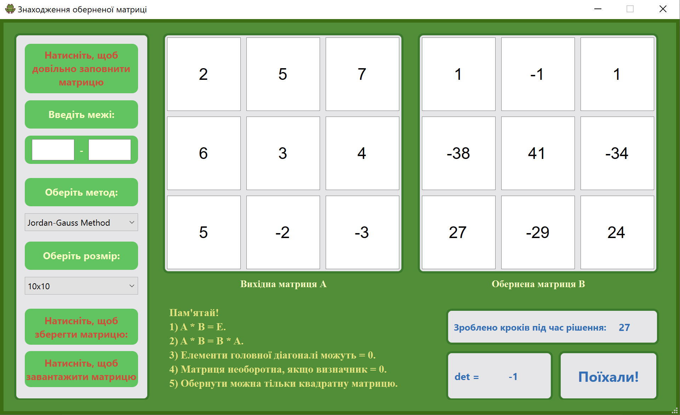

Рисунок 7.1 – Результат виконання методу Жордана-Гауса

б) Метод LUP-розкладу.

Результат виконання методу LUP-розкладу наведено на рисунку 7.2:

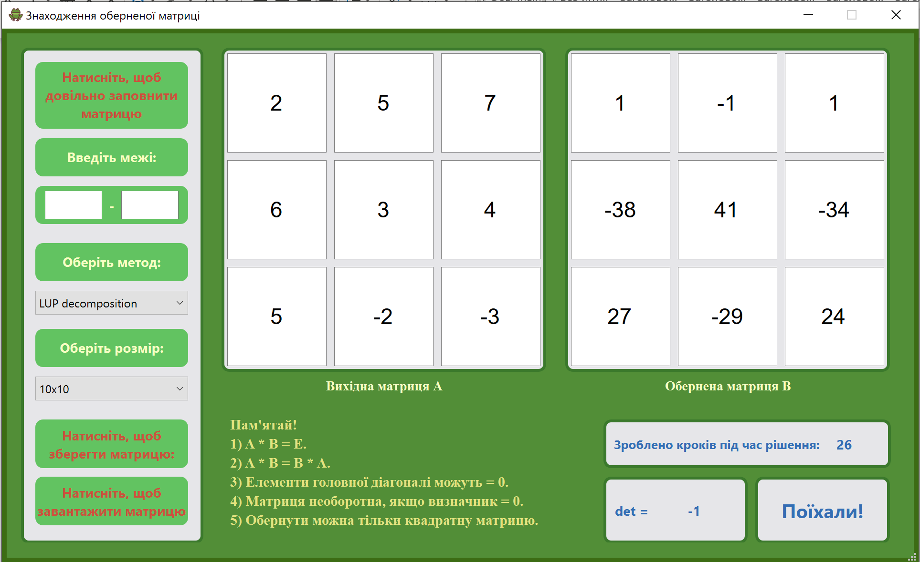Рисунок 7.2 – Результат виконання методу LUP-розкладу

Оскільки результат виконання збігається з результатом на веб-сайті OnlineMSchool (рисунок 7.3), то дані методи працюють правильно.

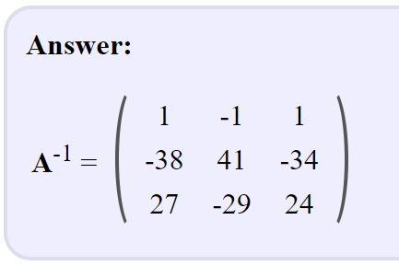

Рисунок 7.3 – Перевірка методу Жордана-Гауса на веб-сайті OnlineMSchool

Для проведення тестування ефективності програми було створено матриці наступного вигляду:

$\left(\begin{matrix}\begin{matrix}\begin{matrix}2n \\ 00 \\ 00\end{matrix} & \begin{matrix}00 \\ 2n \\ 00\end{matrix} & \begin{matrix}0\begin{matrix}0 & 00 & …\end{matrix} \\ \begin{matrix}00 & 00 & …\end{matrix} \\ \begin{matrix}2n & 00 & …\end{matrix}\end{matrix}\end{matrix} & \begin{matrix}00 \\ 00 \\ 00\end{matrix} \\ \begin{matrix}\begin{matrix}0⋮ \\ 00\end{matrix} & \begin{matrix}0⋮ \\ 00\end{matrix} & \begin{matrix}\begin{matrix}0⋮ \\ 00\end{matrix} & \begin{matrix}0⋮ \\ 00\end{matrix} & \begin{matrix}⋮ \\ …\end{matrix}\end{matrix}\end{matrix} & \begin{matrix}0⋮ \\ 2n\end{matrix}\end{matrix}\right)$ (7.1),

де $n$– розмірність системи.

Матриця (7.1) для довільного додатного $n$ є симетричною, невиродженою.

Результати тестування ефективності алгоритмів розв’язання СЛАР наведено в таблиці 7.1:

Таблиця 7.1 – Тестування ефективності методів

|  |  |  |  |
| --- | --- | --- | --- |
| Розмірність системи | Параметри тестування | Метод | |
| Жордана-Гауса | LUP-розкладу |
| 2 | Кількість ітерацій алгоритму | 8 | 5 |
| 3 | Кількість ітерацій алгоритму | 27 | 23 |
| 4 | Кількість ітерацій алгоритму | 64 | 62 |
| 5 | Кількість ітерацій алгоритму | 125 | 130 |
| 6 | Кількість ітерацій алгоритму | 216 | 235 |
| 7 | Кількість ітерацій алгоритму | 343 | 385 |
| 8 | Кількість ітерацій алгоритму | 512 | 588 |
| 9 | Кількість ітерацій алгоритму | 729 | 852 |
| 10 | Кількість ітерацій алгоритму | 1000 | 1185 |

Візуалізація результатів таблиці 7.1 наведено на рисунку 7.1:

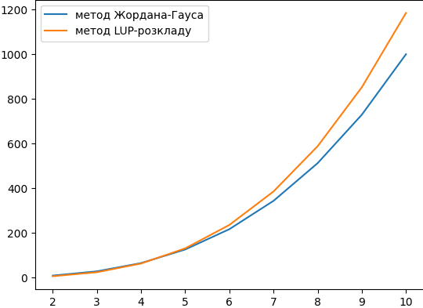

Рисунок 7.1 – Графік залежності кількості ітерацій алгоритму обернення від розміру вхідної системи

За результатами тестування можна зробити такі висновки:

1. Обидва алгоритми можуть ефективно обертати квадратні матриці.
2. Алгоритмічна складність обох методів O(n3), де n – розмірність матриці. Варто зазначити, що практична складність може дещо відрізнятися від теоретичної.
3. На невеликих матрицях (розмірність яких не перевищує 4) метод LUP-розкладу виявився кращим за Жордана-Гауса, але при більших розмірах матриці алгоритм Жордана-Гауса дещо кращий за метод LUP-декомпозиції.